**Настройка констант газы, времени фильтрации уровней и площадей емкостей**

Аварийные константы по газам находятся в системном контроллере

1 Запустить удаленный доступ по сети

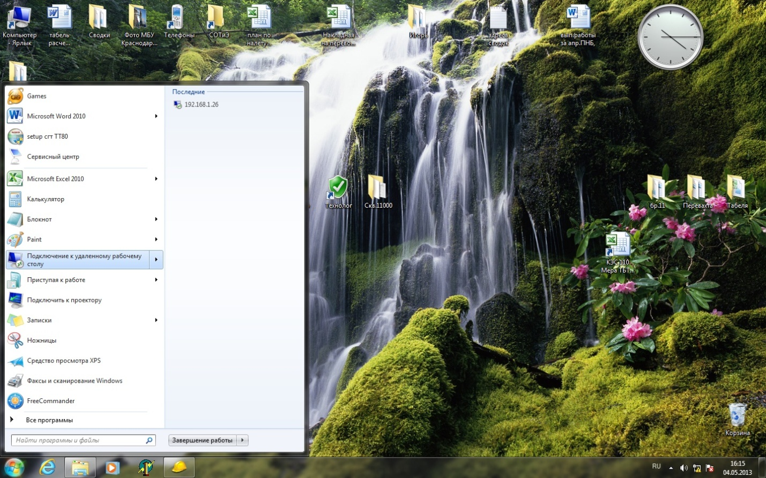

2 Запустится следующее окошко, в котором нужно нажать кнопку «Подключить»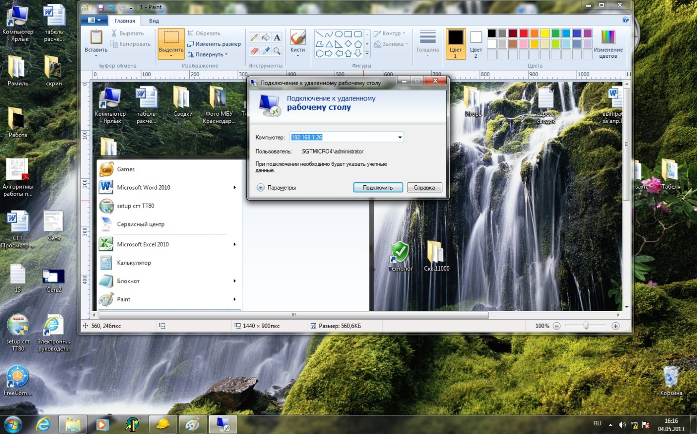

3 Откроется окошко, в котором нужно ввести логин administrator и пароль skboreol и нажать ентер

4. Затем после некоторого ожидания отобразится рабочий стол контроллера, показанный на рисунке ниже

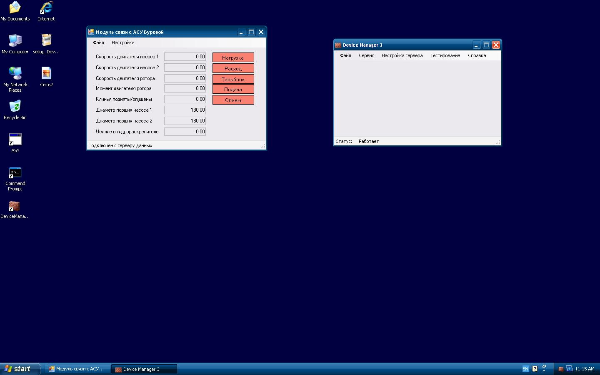

5 Программа «Модуль связи с АСУ» используется для связи с АСУ, должна быть запущена и внизу в статусе иметь надпись «Подключен к серверу данных»

Программа «Device Manager 3» предназначена для опроса БКСД. В ней и настраиваются константы по газам и объемам и усреднению уровней. Внизу окошка в строке статуса должна отображаться надпись «Статус: Работает»

Для редактирования их необходимо зайти в меню «Настройка сервера» и щелкнуть на пункте «Настройка конвертера», как на рисунке

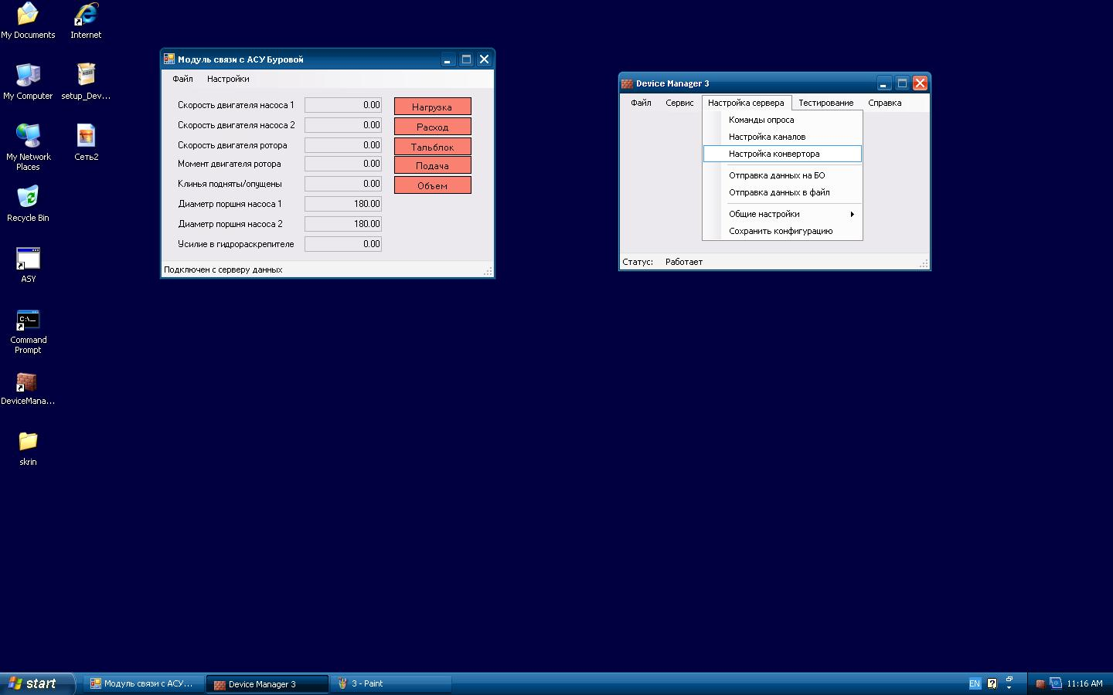

6 После этого откроется окошко «Конвертер данных» и в нем необходимо найти константы с названием «Константа газы 50%» и «Константа газы 20%». Они задаются в процентах, первая для отключения буровой, вторая для включения вентиляторов

7 Для изменения уставки щелкаем кнопку «Изменить» и видим следующее окошко

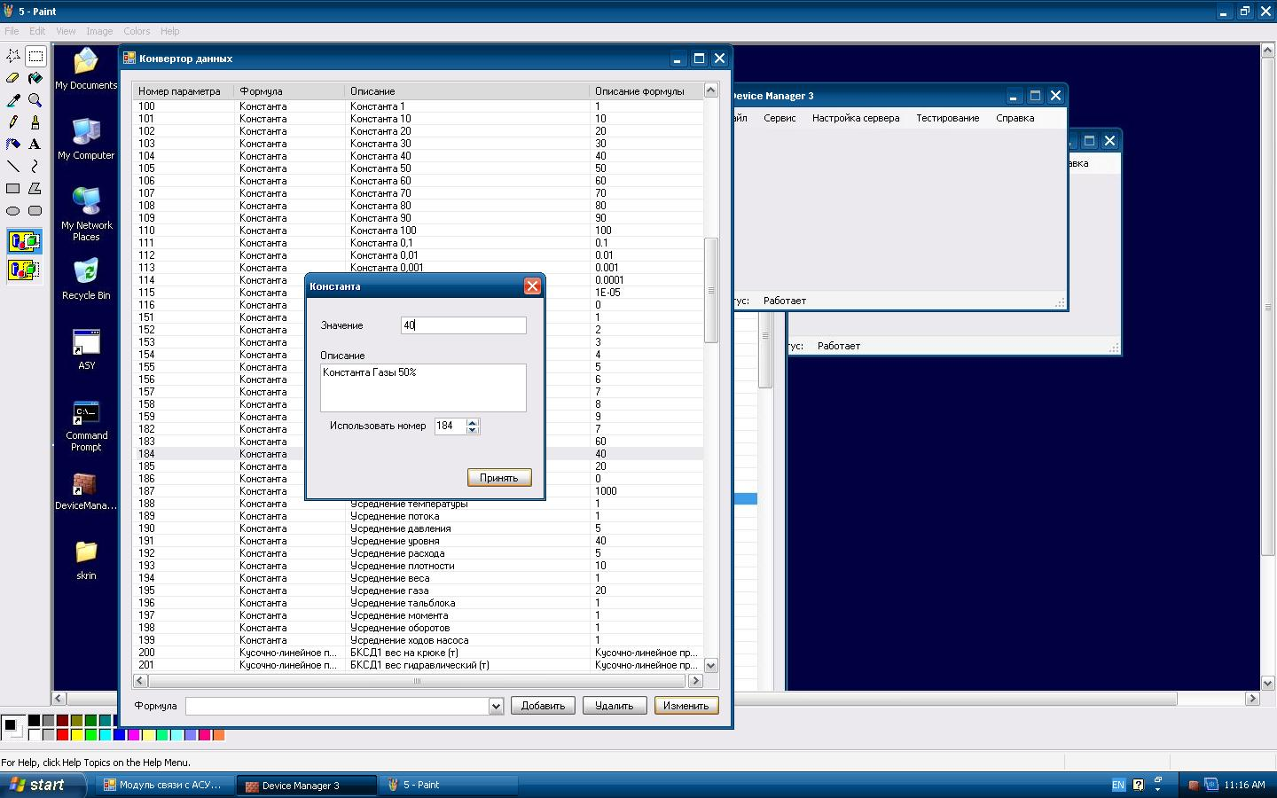

8 Вводим новое значение и нажимаем кнопку «Принять»

9 Затем так же изменяем вторую уставку «Константа Газы 20%», если нужно.

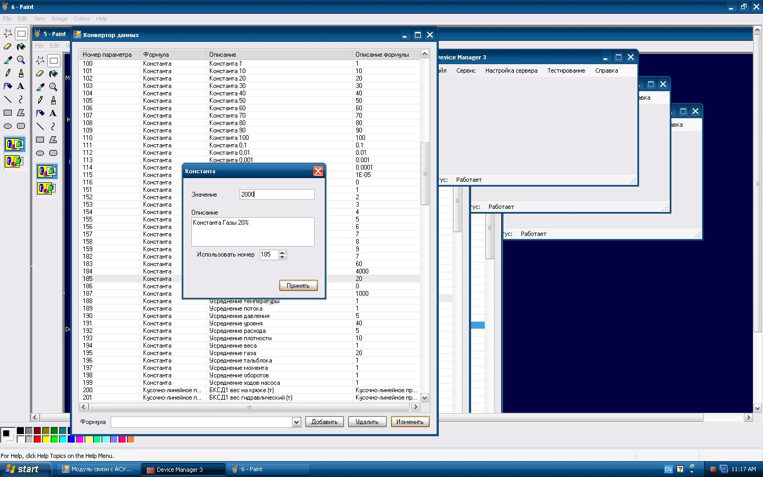

10 Затем закрываем окошко «Ковертер данных»

11 Для сохранения значения уставок после перезагрузки контроллера необходимо сделать следующее:

В «Device Manager 3» зайти в меню «Файл» и щелкнуть пункт «Приостановить» при этом данные на компьютере мастера в программе «СГТ» отображаться перестанут.

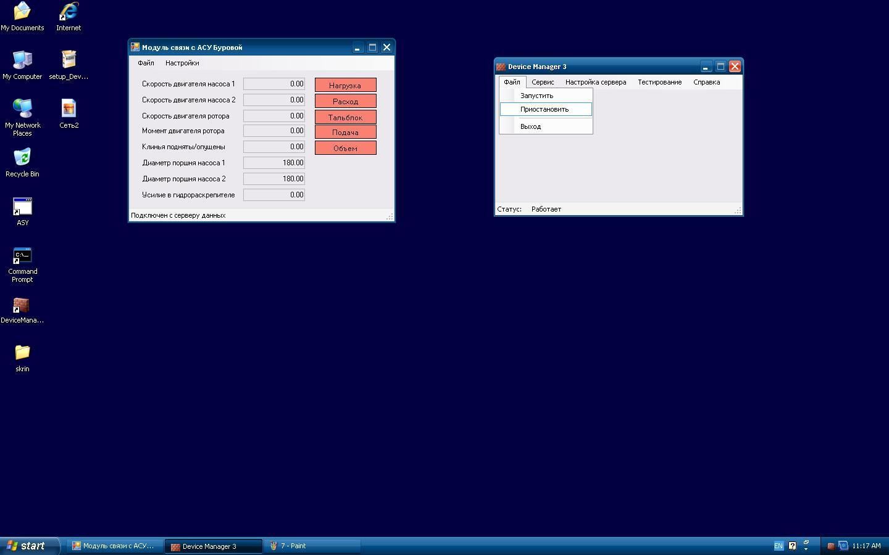

Затем в меню «Настройка сервера» щелкнуть пункт «Сохранить конфигурацию»

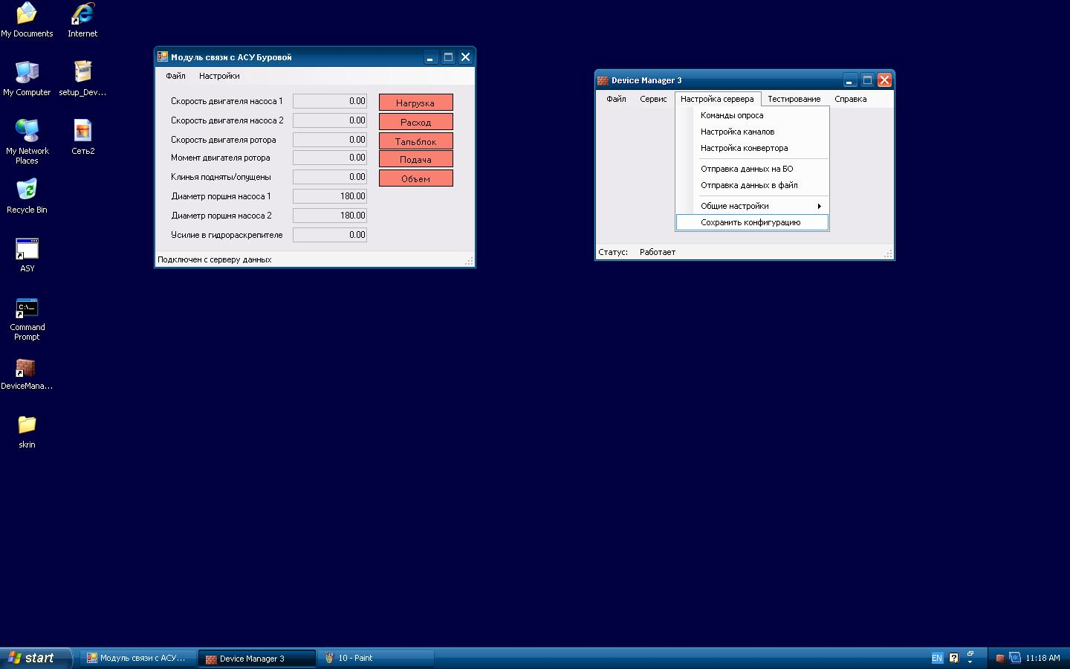

Затем увидим окошко с надписью «Конфигурация сохранена», как на рисунке

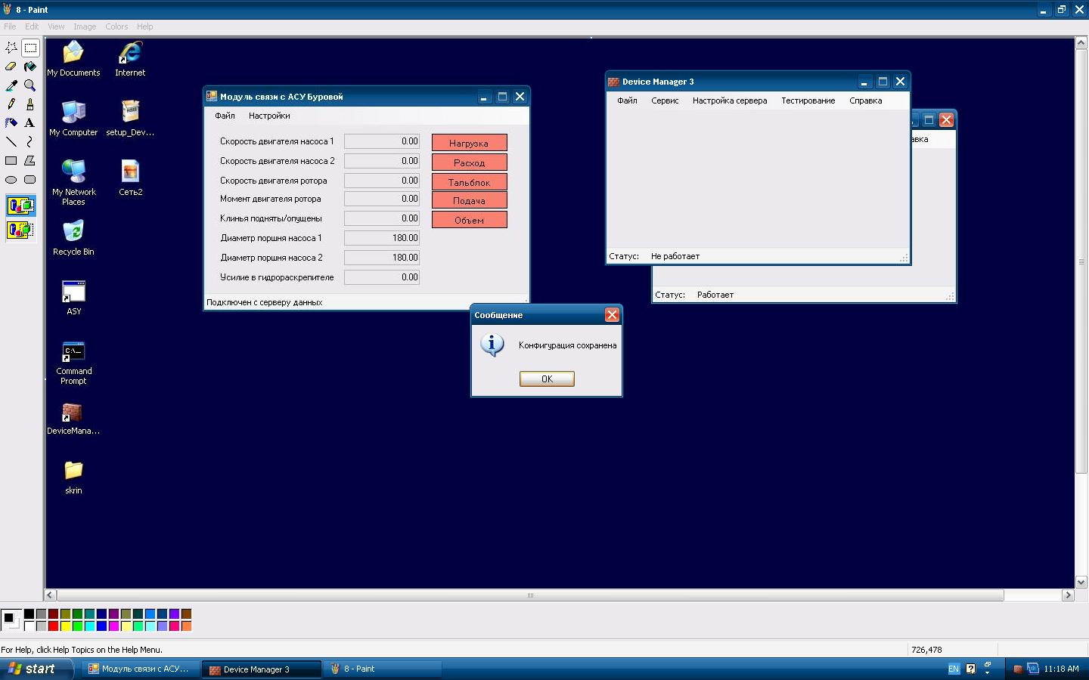

После этого запустить сервер, щелкнув в меню «Файл» пункт «Запустить»

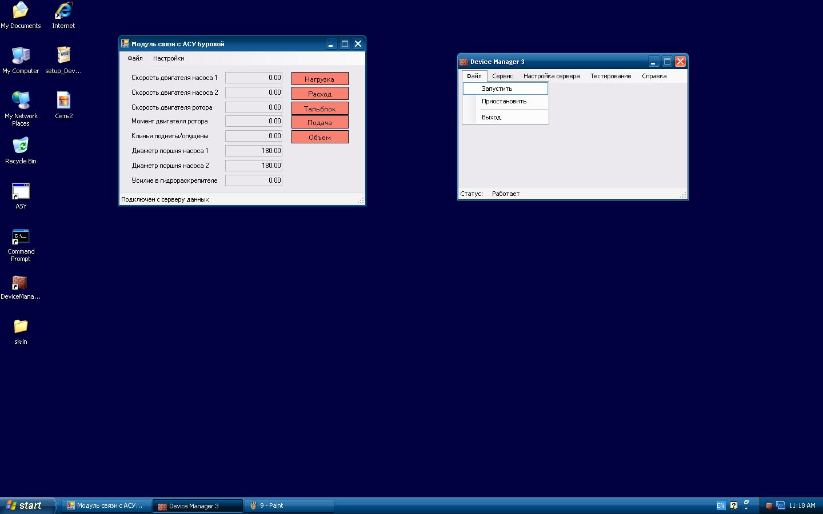

После этого проконтролировать запуск сервера:

В программе «Модуль связи с АСУ» внизу окошка в статусе должна отображаться надпись «Подключен к серверу данных»

В программе «Device Manager 3» внизу окошка в строке статуса должна отображаться надпись «Статус: Работает»

В случае каких-либо ошибок и отсутствия данных на компьютере мастера в программе «СГТ» необходимо перезапустить программы «Модуль связи с АСУ» и «Device Manager 3» с рабочего стола или перезагрузить контроллер через «START - RESTART» (аналог «Пуск _ Перезагрузка» в русскоязычной версии Windows) или с помощью отключения питания от системного контроллера или всей системы , но нужно учитывать наличие ИБП.

Для корректировки площадей емкостей выбрать следующие пункты в «Настройка конвертера»

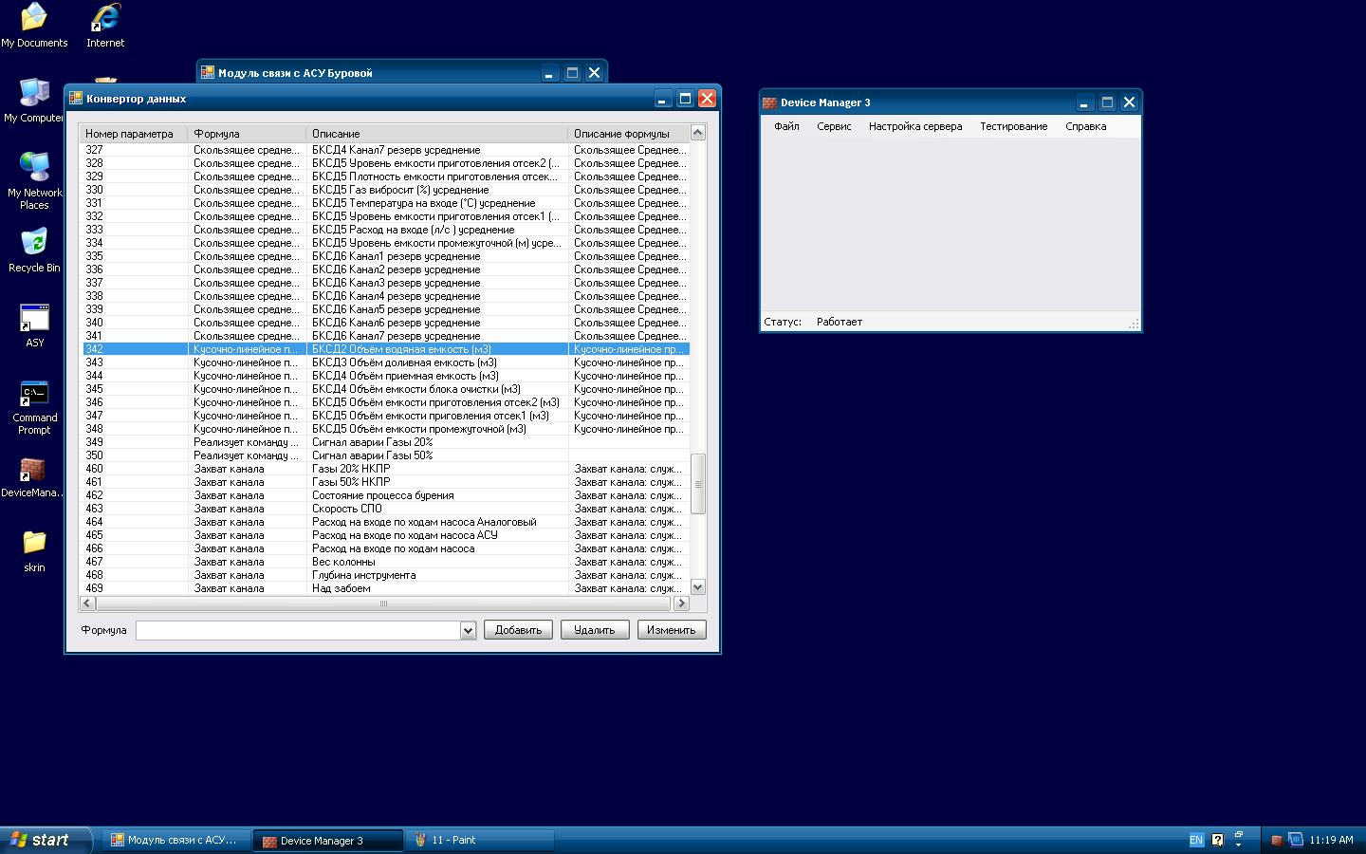

Для корректировки значения времени усреднения уровней выбрать следующие пункты в «Настройка конвертера»

